Facultad de Ciencias Empresariales

Ingeniería en ejecución de computación informática

**SISTEMA DE GESTION DE PROYECTO**

**PRIMER INCREMENTO.**

**Nombre estudiantes:** Nicolás Adasme - Diego Muñoz - Matías Moreno - Martina Rojas

Matías Castro - Nicolás Vásquez - Halan Briones - Gastón Toledo

**Asignatura:** Ingeniería de Software

**Profesor:** Pedro Gerónimo Campos Soto

**Profesora Ayudante:** Paola Legue G.

Concepción, 19 de Marzo de 2020.

Índice

Objetivo General 3

Objetivos Específicos 3

Requisitos 4

Análisis Casos de Uso 5

Análisis Modelamiento de Datos 31

Análisis Modelo Físico de Datos 33

# Objetivo General

# Objetivos Específicos

# Requisitos

# Análisis Casos de Uso

**Actores**

* **Alumno/a:**

**Rol:** El alumno estudiante de la Universidad del Biobío, debe cumplir con los proyectos especificados por el profesor de la asignatura mediante el sistema.

* **Nivel de privilegios dentro del sistema:** El alumno pose un nivel de privilegios medio, puede hacer uso de las funcionalidades que se encuentren su perfil de usurario, tal como crear grupos y entregar proyecto.

**Alumno/a:** 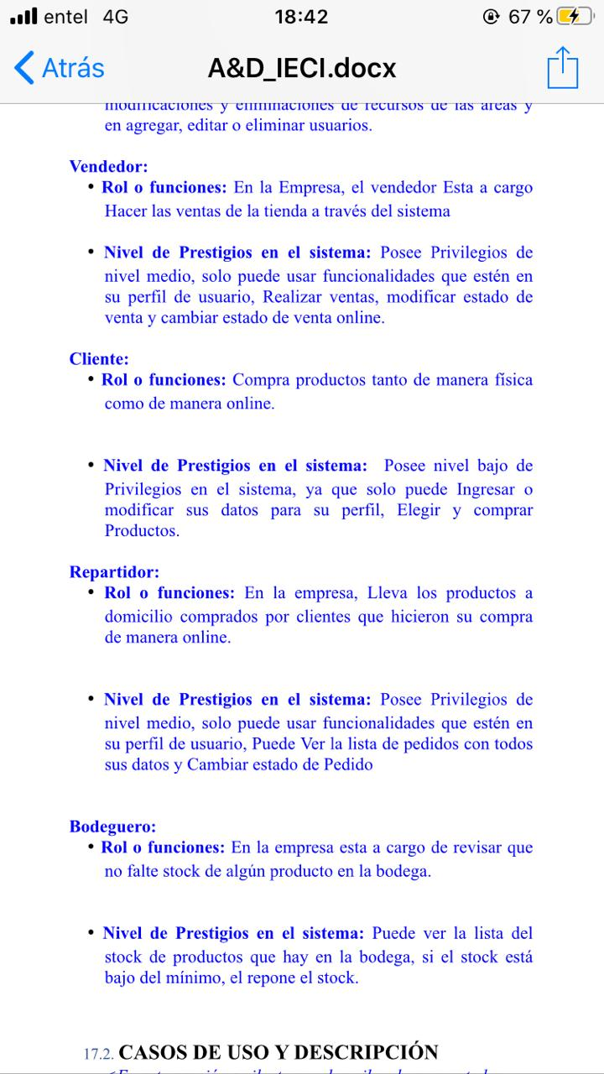

**Profesor/a:**

**Administrador/a:**

**Caso de Uso:** Registro de alumno/a. **(Alumno)**

* **Descripción:** Permite el registro de alumnos.
* **Pre-condiciones:** Tener un correo electrónico valido.
* **Flujo de eventos básicos:**

|  |  |
| --- | --- |
| **Actor** | **Sistema** |
| 1. 5El alumno/a ingresa a la pantalla de inicio y selecciona “registrarse”. |  |
| 1. El alumno/a completa con los campos requeridos en el formulario de registro de alumnos. | 1. Valida los datos ingresados por el alumno/a. |
| 1. El alumno queda en espera a que el/la profesor(a) acepte su solicitud a la asignatura. | 5. Se le notifica al profesor en su perfil que un alumno/a quiere ingresar a la asignatura y el/ella decide si lo acepta o no. |
|  |  |

* **Flujo de eventos alternativos:**

|  |  |
| --- | --- |
| **Actor** | **Sistema** |
|  | 3(a). Si los datos son incorrectos se le pide al alumno agregarlos de nuevo. |
| 3(b). El/la alumno/a debe colocar sus datos correctamente. |  |

* **Post-Condiciones:** El/la alumno/a puede acceder a su perfil.

Diagrama de casos de uso **Registro de alumno/a.**

**Caso de Uso:** Registro de profesor/a.**(Profesor)**

* **Descripción:** Permite el registro de cuenta profesor.
* **Pre-condiciones:** El/la administrador/a debe enviar un correo con el enlace para el registro.
* **Flujo de eventos básicos:**

|  |  |
| --- | --- |
| **Actor** | **Sistema** |
| 1. El profesor ingresa a su correo, y abre el correo con el enlace de registro. |  |
| 1. El profesor completa con los campos requeridos en el formulario de registro de profesor. | 1. Valida los datos ingresados por el profesor. |

* **Flujo de eventos alternativos:**

|  |  |
| --- | --- |
| **Actor** | **Sistema** |
|  | 3(a). Si los datos son incorrectos se le pide al/la profesor/a agregarlos de nuevo. |
| 4. El/la profesor/a debe colocar sus datos correctamente. |  |

* **Post-Condiciones:** El/la profesor/a puede acceder a su perfil.

Diagrama de casos de uso **Registro de profesor/a.**

**Caso de Uso:** Inicio de sesión de usuario **(administrador/profesor/alumno).**

* **Descripción:** Permite el ingreso de el/la usuario/a al sistema.
* **Pre-condiciones:** El usuario debe estar registrado en el sistema.
* **Flujo de eventos básicos:**

|  |  |
| --- | --- |
| **Actor** | **Sistema** |
| 1. El/la usuario/a ingresa a la pantalla de inicio. | . |
| 1. El/la usuario ingresa al apartado iniciar sesion y completa el formulario con sus datos de inicio de sesión. | 1. Valida los datos ingresados. |
|  | 1. El sistema permite el acceso del usuario a la página principal acorde a su rol.. |

* **Flujo de eventos alternativos:**

|  |  |
| --- | --- |
| **Actor** | **Sistema** |
|  | 2(a). Si los datos son incorrectos se le pide al/la usuario/a agregarlos de nuevo. |
| 2(b). El usuario ingresa nuevamente los datos solicitados. |  |

* **Post-Condiciones:** El/la usuario/a puede acceder a su perfil acorde a su rol.

Diagrama de casos de uso Inicio de sesión de usuario **(administrador/profesor/alumno).**

**Caso de Uso:** Subir archivos de parte de los alumnos.

* **Descripción:** Permite a los alumnos subir archivos que serán visibles para los alumnos, profesores y administradores.
* **Pre-condiciones:** El alumno debe estar registrado en el sistema y debe estar autenticado en el sistema, además debe estar en un grupo con un proyecto en curso.
* **Flujo de eventos básicos:**

|  |  |
| --- | --- |
| **Actor** | **Sistema** |
| 1. El usuario ingresa a la pantalla de “proyecto” y elige la opción “subir ”. | 1. El sistema valida el archivo según tamaño máximo de subida. |

* **Flujo de eventos alternativos:**

|  |  |
| --- | --- |
| **Actor** | **Sistema** |
|  | 2(a). Si el archivo supera el límite de subida enviará mensaje de error. |

* **Post-Condiciones:** Los archivos quedan visibles para los miembros del proyecto del grupo y para profesor/as y administrador/as.

Diagrama de casos de uso Subir **archivos de parte de los alumnos.**

**Casos de Uso:** Crea grupo de trabajo (Alumno)

* **Descripción:** Permitir Crear un grupo de trabajo con alumnos que se encuentren registrados en el sistema.
* **Pre-condiciones:** Iniciar sesión como alumno, los alumnos de ese grupo ya deben estar registrados en el sistema y no deben estar en ningún otro grupo existente.
* **Flujo de eventos básicos:**

|  |  |
| --- | --- |
| **Actor** | **Sistema** |
| 1. Seleccionar la opción ”Crear grupo de trabajo” la cual se encuentra en la barra lateral Izquierda de la pantalla de inicio. | 1. Muestra el formulario para el registro del nuevo grupo. |
| 1. El alumno completa todos los datos solicitados en el formulario. | 1. El sistema verifica las validaciones correspondientes. |
|  | 1. El sistema envía notificación al profesor para validación del el grupo de trabajo. |
|  | 1. Si el profesor valida el grupo, los datos son registrados en el sistema |

* **Flujo de eventos alternativos**

|  |  |
| --- | --- |
| **Actor** | **Sistema** |
| 6(a) El profesor no valida el grupo | 6(b) Los datos no serán registrados en el sistema. |

* **Post-Condiciones:**El alumno puede crear correctamente un grupo de trabajo.

Diagrama de casos de uso Subir **crear grupo de trabajo.**

**Casos de Uso:** Crear Proyecto (Alumno)

* **Descripción:** Permite Crear un proyecto que estará compuesto por un grupo de trabajo conformado con alumnos de la asignatura
* **Precondiciones:** El alumno debe iniciar sesión, y debe estar conformado por un grupo de trabajo que ya esté registrado en el sistema.
* **Flujo de eventos Básicos:**

|  |  |
| --- | --- |
| **Actor** | **Sistema** |
| 1. Seleccionar la opción “Crear Proyecto” La cual se encuentra en la barra lateral Izquierda del usuario correspondiente. | 1. Muestra el formulario de creación de grupo. |
| Alumno completa con los datos solicitados. | 1. El sistema verifica las validaciones correspondientes. |
|  | 1. Si los datos son válidos, son registrados en el sistema. |

* **Flujo de eventos alternativos**

|  |  |
| --- | --- |
| **Actor** | **Sistema** |
|  |  |
|  |  |

* **Post-Condiciones:**El Profesor o Administrador puede crear correctamente un proyecto con su grupo de trabajo correspondiente.

Diagrama de casos de uso Subir **crear proyecto.**

**Casos de Uso:** Eliminar cuenta alumno. **(Profesor)**

* **Descripción:** Permite dar de baja una cuenta alumno.
* **Precondiciones:** El profesor debe haber iniciado sesión y que al alumno que se quiere eliminar, debe estar registrado en el sistema
* **Flujo de eventos Básicos:**

|  |  |
| --- | --- |
| **Actor** | **Sistema** |
| 1. El profesor ingresa a la pantalla del listado de alumnos, luego debe seleccionar el alumno al cual desea eliminar. |  |
| 1. Debe seleccionar la opción eliminar alumno. |  |
|  | 1. Debe mostrar una notificación de confirmación. |
| 1. Profesor confirma la eliminación del alumno. | 1. sistema elimina la cuenta alumno. |
|  | 1. Se despliega mensaje de borrado exitoso. |

* **Flujo de eventos alternativos**

|  |  |
| --- | --- |
| **Actor** | **Sistema** |
| 3(a) Profesor cancela la eliminación | 3(b) Vuelve a la pantalla de listado alumno. |

* **PostCondiciones:** El profesor elimina exitosamente al alumno.

Diagrama de casos de uso Subir **eliminar cuenta alumno.**

**Casos de Uso:** Eliminar Profesor (**Administrador**)

* **Descripción:** Permite eliminar a un profesor en el sistema.
* **Precondiciones:**El administrador debe haber iniciado sesión en el sistema, el profesor debe estar registrado en el sistema.
* **Flujo de eventos Básicos:**

|  |  |
| --- | --- |
| **Actor** | **Sistema** |
| 1. El administrador ve la lista de profesores y selecciona a cuál quiere eliminar. |  |
| 1. Debe seleccionar la opción eliminar profesor que se encuentra al extremo derecho de la pantalla del nombre del profesor. | 1. Mostrará una notificación de confirmación de la eliminación del profesor. |
| 1. Confirmar la eliminación del profesor. |  |
|  | 1. Se elimina al profesor del sistema |
|  | 1. Mostrar mensaje de eliminación exitosa. |

* **Flujo de eventos alternativos**

|  |  |
| --- | --- |
| **Actor** | **Sistema** |
| 3(a)El administrador cancela la eliminación del profesor. | 3(b) vuelve a la pantalla de listado de profesores. |
|  |  |

**Post-Condiciones:** El administrador elimina al profesor del sistema exitosamente.

Diagrama de casos de uso Subir **eliminar cuenta profesor.**

**Casos de Uso:** Eliminar cuenta administrador. **(Administrador)**

* **Descripción:** Permite dar de baja una cuenta administrador.
* **Precondiciones:** El administrador debe haber iniciado sesión y que al administrador que se quiere eliminar, debe estar registrado en el sistema.
* **Flujo de eventos Básicos:**

|  |  |
| --- | --- |
| **Actor** | **Sistema** |
| 1. El administrador accede a la pantalla del listado de administradores, luego debe seleccionar el alumno al cual desea eliminar. |  |
| 1. Debe seleccionar la opción eliminar administrador. |  |
|  | 1. Debe mostrar una notificación de confirmación. |
| 1. Administrador confirma la eliminación de administrador. | 1. Sistema elimina la cuenta administrador. |
|  | 1. Se despliega mensaje de borrado exitoso. |

* **Flujo de eventos alternativos**

|  |  |
| --- | --- |
| **Actor** | **Sistema** |
| 3(a) Administrador cancela la eliminación. | 3(b) Se vuelve a la pantalla de listado de administradores. |
|  |  |

* **PostCondiciones:** El profesor elimina exitosamente al alumno.

Diagrama de casos de uso Subir **eliminar cuenta administrador.**

**Casos de Uso:** Modificar cuenta de alumno **(Alumno)**.

* **Descripción:** Permite que los alumnos modifiquen sus datos del perfil.
* **Precondiciones:** Que el alumno haya iniciado sesión.
* **Flujo de eventos Básicos:**

|  |  |
| --- | --- |
| **Actor** | **Sistema** |
| 1. El alumno entra al apartado “Mi perfil”, hace click sobre la opción editar. | 1. Se despliega un formulario con los campos que se pueden editar. |
| 1. El alumno completa el formulario con los datos solicitados. | 1. El sistema valida los datos entregados por el alumno. |
|  |  |
|  |  |

* **Flujo de eventos alternativos**

|  |  |
| --- | --- |
| **Actor** | **Sistema** |
|  | 4(a) Envía mensaje error “Datos inválidos” y solicita el reingreso de datos. |
| 3(a). El alumno ingresa nuevamente los datos solicitados. |  |

Diagrama de casos de uso Subir **modificar cuenta alumno.**

**Casos de Uso:** Modificar cuenta de profesor **(Profesor)**.

* **Descripción:** Permite que los profesores modifiquen sus datos del perfil.
* **Precondiciones:** Que el profesor haya iniciado sesión.
* **Flujo de eventos Básicos:**

|  |  |
| --- | --- |
| **Actor** | **Sistema** |
| 1. El profesor entra al apartado “Mi perfil”, hace click sobre la opción editar. | 1. Se despliega un formulario con los campos que se pueden editar. |
| 1. El profesor completa el formulario con los datos solicitados. | 1. El sistema valida los datos entregados por el profesor. |

* **Flujo de eventos alternativos**

|  |  |
| --- | --- |
| **Actor** | **Sistema** |
|  | 4(a) Envía mensaje error “Datos inválidos” y solicita el reingreso de datos. |
| 3(a). El profesor ingresa nuevamente los datos solicitados. |  |

Diagrama de casos de uso Subir **modificar cuenta profesor.**

**Casos de Uso:** Modificar cuenta de administrador **(Administrador)**.

* **Descripción:** Permite que los administradores modifiquen sus datos del perfil.
* **Precondiciones:** Que el administrador haya iniciado sesión.
* **Flujo de eventos Básicos:**

|  |  |
| --- | --- |
| **Actor** | **Sistema** |
| 1. El administrador entra al apartado “Mi perfil”, hace click sobre la opción editar. | 1. Se despliega un formulario con los campos que se pueden editar. |
| 1. El administrador completa el formulario con los datos solicitados. | 1. El sistema valida los datos entregados por el administrador. |

* **Flujo de eventos alternativos**

|  |  |
| --- | --- |
| **Actor** | **Sistema** |
|  | 4(a) |
| 3(a). |  |

Diagrama de casos de uso Subir **modificar cuenta administrador.**

**Casos de Uso:** Recuperar contraseña.

* **Descripción:** Permite al usuario recuperar la contraseña en caso de ser olvidada.
* **Precondiciones:** El usuario debe estar previamente registrado.
* **Flujo de eventos Básicos:**

|  |  |
| --- | --- |
| **Actor** | **Sistema** |
| 1. El usuario entra al apartado “Olvide mi clave”. | 1. Se despliega un espacio para que el usuario ingrese el correo con que se registró. |
| 1. El usuario hace click sobre la opción recuperar contraseña. | 1. El sistema envía un mensaje al correo, para restablecer la contraseña. |

* **Flujo de eventos alternativos**

|  |  |
| --- | --- |
| **Actor** | **Sistema** |
|  |  |
|  |  |

Diagrama de casos de uso **recuperar contraseña.**

# Análisis Modelamiento de Datos

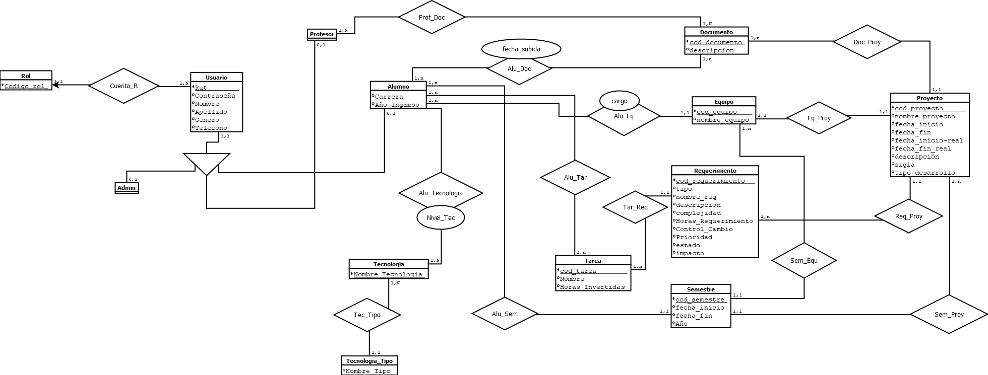

# Análisis Modelo Físico de Datos

